**作 者 推 荐**

**约书亚·梅兹里希（Joshua Mezrich）**

**作者简介：**

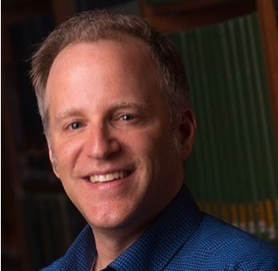

**约书亚·梅兹里希（Joshua Mezrich）**医学博士是《当死亡化作生命》（*When Death Becomes Life*）一书的作者，该书已被翻译成8种语言。梅兹里希毕业于康奈尔大学医学院，现任威斯康星大学医学与公共卫生学院多器官移植外科教授。作为一名外科医生，他擅长肝脏、肾脏和胰腺等实体器官移植。

**中文书名：《移植希望》**

**英文书名：****ENGINEERING HOPE**

**作 者：Joshua Mezrich**

**出 版 社：MIT Press**

**代理公司：UTA/ANA/Sharon**

**页 数：278页**

**出版时间：2025年10月**

**代理地区：中国大陆、台湾**

**审读资料：电子稿**

**类 型：科普**

**内容简介：**

天才器官移植外科医生、《当死亡化作生命》（已译成8种语言，豆瓣评分8.6）的作者梅兹里希探索了人类痴迷于延长寿命的历史和未来，并揭示了人类在追求长寿过程中取得的最令人惊叹的成就。

本书结合了恰到好处的敏锐性与科学的清晰性，让我们沉浸在异种器官移植（将动物器官和组织用于人体）这一非凡的领域。在这一领域，几乎取之不尽的动物器官延长人类的寿命。异种器官移植是对文化、宗教和医学的探索，它不仅展示了这一每天都能创造奇迹的工作，还呈现了在这个几乎无法想象的领域中了不起的医生、捐赠者和病人。

梅兹里希揭示了异种移植手术的奇妙过程和未来。在这个新领域，衰老是需要治疗和治愈的疾病，而不是不可避免的疾病。这部关于改善和延长人类生命的创新性作品揭示了人类延年益寿的精神力量，以及当我们越来越接近死亡时所产生的伦理问题。

目前，异种器官移植在中国医学界也是一个大热的话题以及发展方向。Nature今年三月就发布了一篇关于人体猪肾移植成功的案例。据统计，每年都有数以千计的患者因为找不到合适的器官捐赠而失去生命。在这一背景下，跨物种器官移植技术的突破，能为缓解这一危机提供新的希望和可能性。

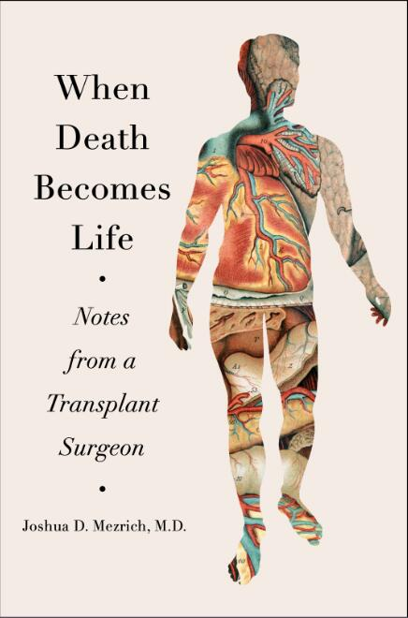

**中文书名：《当死亡化作生命：一个移植外科医生的手记》**

**英文书名：WHEN DEATH BECOMES LIFE: NOTES FROM A TRANSPLANT SURGEON**

**作 者：Joshua Mezrich**

**出 版 社：HarperCollins**

**代理公司：UTA /ANA/Sharon**

**页 数：384页**

**出版时间：2019年1月**

**代理地区：中国大陆、台湾**

**审读资料：电子稿**

**类 型：传记回忆录**

**简体中文版曾授权，版权现已回归**

**中简本出版记录：**

**[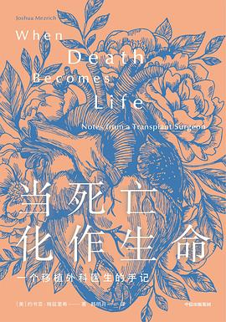](https://img9.doubanio.com/view/subject/l/public/s33704994.jpg)**

**中文书名：《当死亡化作生命》**

**作 者: [[美]约书亚•梅兹里希](https://book.douban.com/search/%E7%BA%A6%E4%B9%A6%E4%BA%9A%E2%80%A2%E6%A2%85%E5%85%B9%E9%87%8C%E5%B8%8C)  
出 版 社: 中信出版集团  
副 标 题: 一个移植外科医生的手记  
原 作 名: When Death Becomes Life：Notes from a Transplant Surgon  
译 者: [韩明月](https://book.douban.com/search/%E9%9F%A9%E6%98%8E%E6%9C%88)  
出 版 年: 2020-6  
页 数: 336  
定 价: 48.00  
装 帧: 精装  
ISBN: 9787521717525**

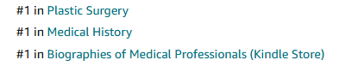





**内容简介：**

**一位天才外科医生阐明了现代医学最深刻、最令人敬畏、最非凡的成就之一：人体器官移植。**

威斯康星大学的约苏亚·梅茨里奇博士从从死亡中创造生命——将器官从一个身体移植到另一个身体。在这份温馨而异常感人的作品中，他揭示了器官移植这个奇特领域——让生命奇迹每天都能发生的故事，以及站在这个几乎超出人们想象的世界中心的那些神奇的医生、捐赠者和病人。

这本书展示给读者科学如何大规模地进步以改善人类生活的一副惊心动魄的景象。梅兹里奇研究了一百多年来在医学领域取得的巨大突破，把这段迷人的历史与他的移植病人鼓舞人心和令人心碎的故事联系起来。梅兹里奇结合了温和的敏感度和科学的清晰度，反思了他作为医生的使命，展现外科医生生活的真实面貌，以及他们所经历的那些惊人成功和和巨大失败时候的感觉。作品中，梅兹里奇介绍了使移植成为现实的现代先驱们——那些特立独行的外科医生，正是他们的想象力、大胆的远见和勇于冒险的技艺和实践创造了拯救全世界数百万人的生命的医学成就。我们聆听着捐赠者和受赠者的故事，了解到器官移植所涉及的伦理问题，并颂扬人类精神的惊人力量。

梅兹里奇带我们走进手术室，为我们打开移植手术的奇妙过程。这就像是一部精致、热情的芭蕾舞，需要精确的时机、惊人的技巧，有时还需要创造性的即兴创作。在解释这项工作中， 梅兹里奇简要谈到生存的本质以及活着的意义。大多数医生反对死亡，但在移植中，医生从死亡中创造生命。 梅兹里奇与我们分享着他的感激之心和敬畏之情，敬畏濒临死亡者将生命的最后一口气献给活着的人，而自己有幸成为这一转变的一部分。无论如何，捐赠者也是他的病人。

《当死亡化作生命：移植外科医生的笔记》既是一部历史，也是一部回忆录，处处引人入胜，为我们讲述了这个时代最杰出的药物背后的人类故事。它就像是一个美丽动人的深刻提示：一个失去的生命也能为一个新的开始带来希望。

**感谢您的阅读！**

**请将反馈信息发至：版权负责人**

**Email**：**[Rights@nurnberg.com.cn](mailto:Rights@nurnberg.com.cn)**

安德鲁·纳伯格联合国际有限公司北京代表处

北京市海淀区中关村大街甲59号中国人民大学文化大厦1705室, 邮编：100872

电话：010-82504106, 传真：010-82504200

公司网址：[http://www.nurnberg.com.cn](http://www.nurnberg.com.cn/)

书目下载：<http://www.nurnberg.com.cn/booklist_zh/list.aspx>

书讯浏览：<http://www.nurnberg.com.cn/book/book.aspx>

视频推荐：<http://www.nurnberg.com.cn/video/video.aspx>

豆瓣小站：<http://site.douban.com/110577/>

新浪微博：[安德鲁纳伯格公司的微博_微博 (weibo.com)](https://weibo.com/1877653117/profile?topnav=1&wvr=6)

微信订阅号：ANABJ2002

